17 set. 2021: Esito positivo del collaudo della sistemazione finale della prima parte della discarica CRER Tecc Bianch di Lostallo-Sorte

Lavori avviati a fine maggio 2021 e conclusi da pochi giorni in base a uno studio tedesco e usando materiale isolante olandese.
Nella gestione e dopo la chiusura della discarica devono essere rispettati i tempi, le modalita', i criteri e le prescrizioni stabiliti dall'autorizzazione e dai piani di gestione operativa, post-operativa e di ripristino ambientale. Presso la discarica della Corporazione dei comuni del Moesano per la raccolta e l’eliminazione dei rifiuti (CRER) Tecc Bianch di Lostallo-Sorte, in attività per l'intero Moesano dal 1975 come deposito di rifiuti solidi urbani, dove dal 2009, trasformata in discarica reattore, vengono anche portate le scorie (da demetallizzare) e le ceneri lavate provenienti dall’Inceneritore rifiuti (termovalorizzatore) di Giubiasco, si è ufficialmente conclusa la prima tappa della sistemazione finale. Ciò permetterà pure di aumentare la capacità volumetrica della tappa V permettendo il deposito finale di materiale inerte finora depositato provvisoriamente sul lato inferiore della tappa V.
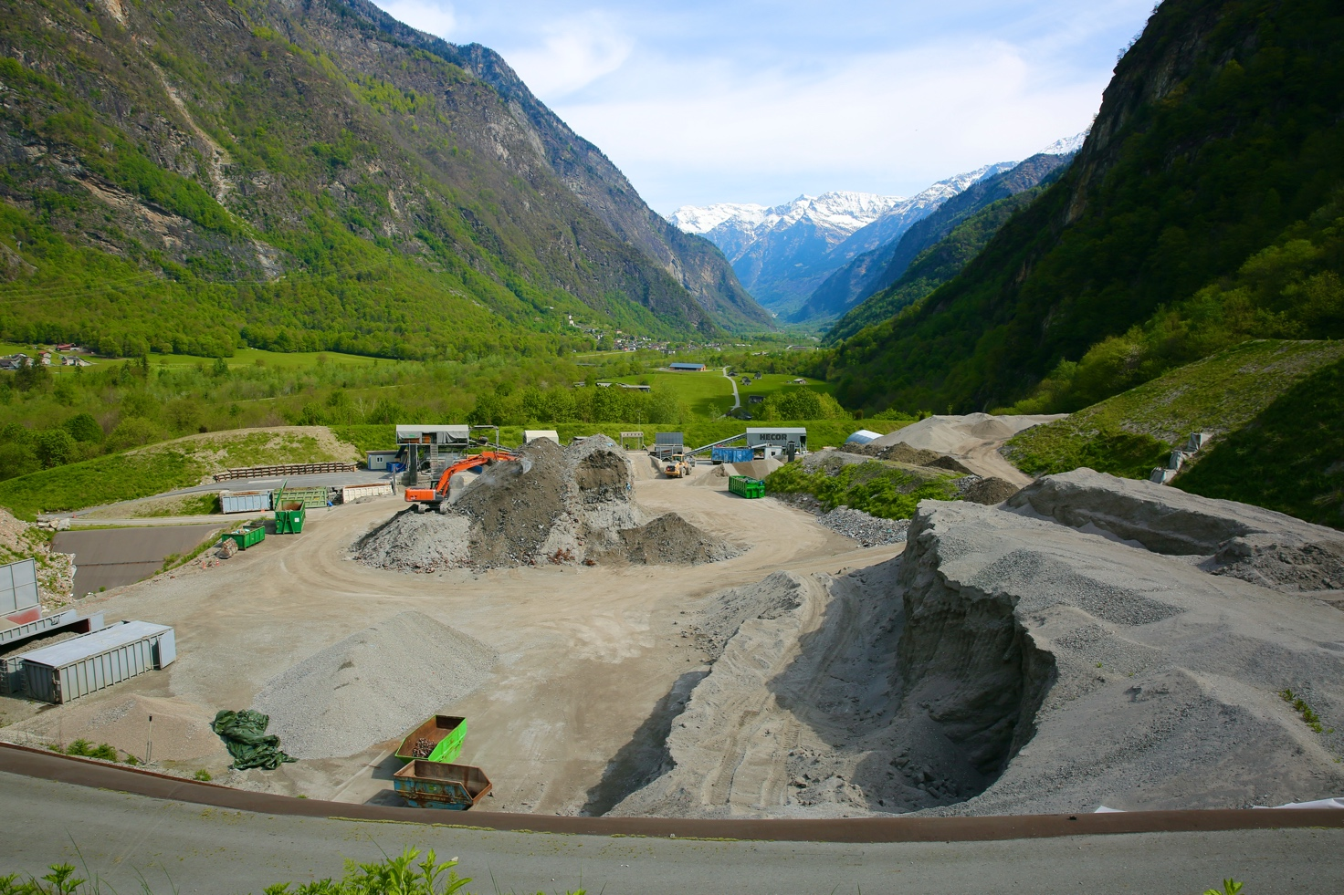
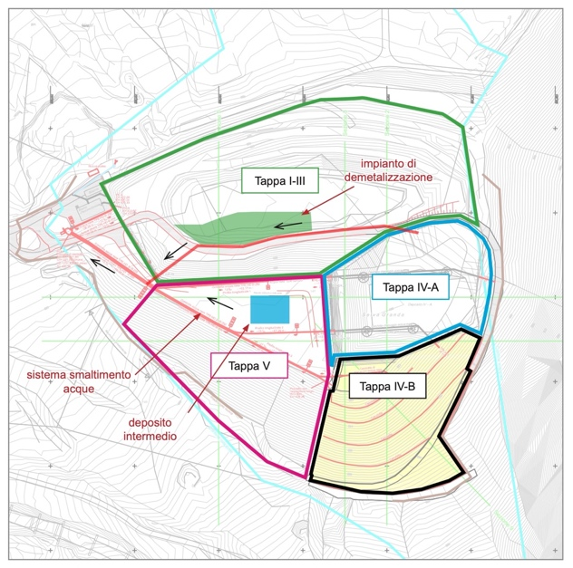
L’area della discarica è suddivisa secondo diverse tappe o momenti di esercizio: tappe I-III già completate e senza impermeabilizzazione, tappa IV già completata, discarica di tipo E ed D e impermeabilizzata, tappa V quale discarica di tipo D con capacità rimanente di circa 177'000 m3.
SISTEMAZIONE FINALE DELLA DISCARICA
Il concetto di sistemazione finale della discarica è stato elaborato per la CRER dagli specialisti dello studio germanico Finsterwalder Umwelttechnik GmbH & Co. KG. Esso è basato sulle conoscenze derivanti dall’analisi in riferimento ai limiti soglia delle emissioni, con lo scopo di prevedere le condizioni della discarica su tempi lunghi. La manutenzione, la sorveglianza e i controlli della discarica devono essere assicurati anche nella fase della gestione successiva alla chiusura, fino a che l'ente competente accerti che la discarica non comporti rischi per la salute e l'ambiente. In questo caso fa stato l’Ordinanza federale sulla prevenzione e lo smaltimento dei rifiuti (OPSR), dove viene richiesto che, dopo la chiusura della discarica, non si presentino effetti dannosi, in particolare in riferimento alle acque sotterranee. I risultati dell’analisi dimostrano che le emissioni di dilavamento del corpo della discarica superano i valori soglia e i valori limiti fissati per le acque sotterranee. Per questo motivo dev’essere posata una adeguata impermeabilizzazione superficiale, avente lo scopo di ridurre o minimizzare le emissioni dopo la chiusura della discarica.

Il post- chiusura
L’OPSR ipotizza una post-gestione di 50 anni ma prevede la possibilità di ridurre questa durata a 15 anni nel caso in cui sia dimostrato che le emissioni sono sotto controllo. Sulla durata di almeno 5 anni la fertilità del terreno superficiale va pure sorvegliata.
Al termine della sistemazione finale si prevede di adibire le superfici a prato falciabile (32'400 m2), alla piantumazione di una selva castanile e alla valorizzazione di un biotopo esistente. Questa soluzione consegnerà superfici d’agricoltura e piantumazione, trasformando così gran parte della superficie originale sfruttata in discarica, che praticamente più che un bosco era una “gravéra” (pietraia) appartenente alla Corporazione forestale di Lostallo e dapprima affittata e poi acquistata a lauto prezzo dalla CRER.
La tempistica
Si prevede che la discarica, con apporti da Giubiasco fino al 2027/28, rimarrà così attiva fino al 2031 per materiali di tipo D e fino al 2036 per materiali di tipo A e B. Entro il 2036 è pure prevista la sistemazione e ricoltivazione finale della discarica, (Tappa 1 - 2020/2021 / Tappa 2 - 2024/2025/ Tappa 3 - 2030/2031) seguita da una fase di postgestione fino al 2051, lavori stimati per un importo complessivo di 8,8 milioni di franchi, dopo di che non necessiteranno ulteriori interventi di controllo.
Nell’ambito dell’importante progetto di sistemazione finale e di ricoltivazione sarà possibile aumentare anche i volumi utili dei settori di deposito dei residui di tipo B e D, ed è stato inoltre possibile creare un settore per il deposito di materiale di scavo di tipo A.
IMPORTANTE INTERVENTO DI IMPERMEABILIZZAZIONE FINALE DELLA DITTA OLANDESE TRISOPLAST
A partire da lunedì 17 maggio 2021 sono iniziati in disacarica i lavori di sistemazione finale della prima tappa di circa 6 mila m2 con una durata superiore al previsto causata dalle condizioni metereologiche non sempre favorevoli e del costo preventivato di 1,8 milioni di franchi. Il progetto della sistemazione finale della discarica prevede una copertura mediante una struttura multistrato e un adattamento del corpo della discarica stessa al terreno circostante, costituito da depositi di materiale di scavo (tipo A) e da materiali inerti (tipo B). Il corpo della discarica sarà ricoperto da uno strato di impermeabilizzazione (sistema Trisoplast, composto da polimeri, bentonite e sabbia) che viene compattato per uno spessore di 20 cm, su un telo geotessile, ricoperto da un secondo telo geotessile e poi da uno strato drenante di materiale ghiaioso dello spessore di 40 cm a sua volta coperto da materiale terroso poi seminato fino a uno spessore di 5 metri sulle aree poi piantumate.
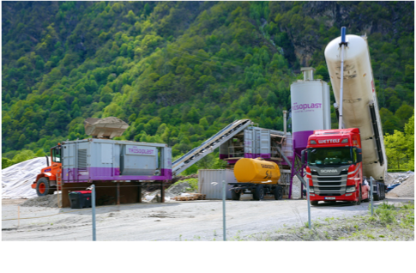
Fase di carico a Cabbiolo del miscelatore della ditta olandese Trisoplast con polimeri sintetici e betonite importati direttamente dall’Olanda e sabbia speciale proveniente dal Canton Ticino
Come mostrato all’inizio dei lavori dalla ditta fornitrice, l’olandese Trisoplast, durante una visita all’impianto di miscelazione appositamente allestito presso la Ditta Giudicetti SA a Lostallo- Cabbiolo, Trisoplast® è una soluzione di isolamento robusta, flessibile, durevole e sostenibile che consiste in un componente speciale di argilla-polimerica o sintetica, un materiale di caratteristiche simili all'argilla, ottenuto da polimeri sintetici e betonite mescolata con sabbia e acqua. Questa speciale composizione della ditta olandese Trisoplast risulta adoperata un po’ in tutto il mondo e di ottimo effetto come rivestimento di fondo ecologico per discariche, terminali di cisterne, siti industriali e infrastrutture. Trisoplast è anche la soluzione per rendere impermeabili le strutture sotterranee e per la costruzione di stagni e bacini d'acqua. Questo prodotto di punta olandese, brevettato, è utilizzato da più di 20 anni in tutto il mondo perché crea una struttura di gel forte e coesiva con proprietà isolanti notevolmente migliori rispetto ai materiali di rivestimento minerali tradizionali.
La copertura Trioplast , che ha una struttura piuttosto secca, è uno strato robusto con un alta capacità di carico e un alto grado di stabilità sui pendii. È pure altamente resistente alla disidratazione e al ritiro. Insomma una soluzione che dovrebbe risultare durevole e sostenibile, con un alto grado di protezione ambientale malgrado un minor utilizzo di materie prime scarse, contribuendo così a una maggiore sostenibilità ambientale.
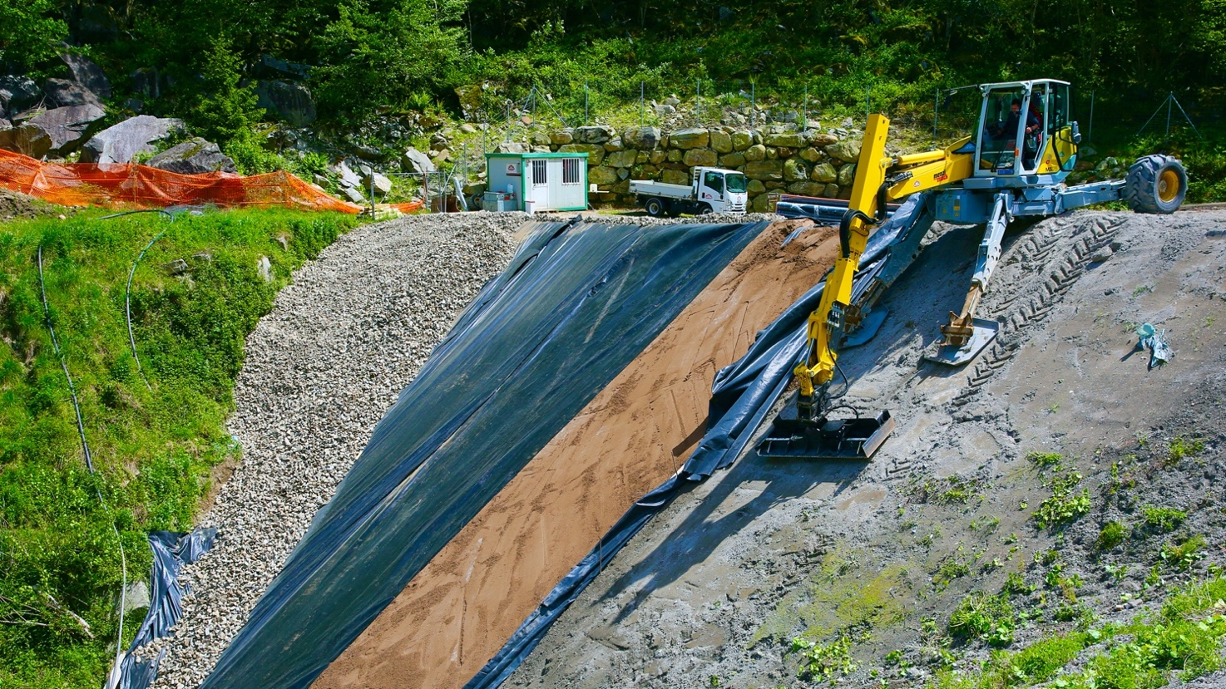
Installazione della miscela Trisoplast in discarica, compattata per uno spessore di 20 cm tra teli geotessili e ricoperta da uno strato drenante e pressante di materiale ghiaioso dello spessore di 40 cm.

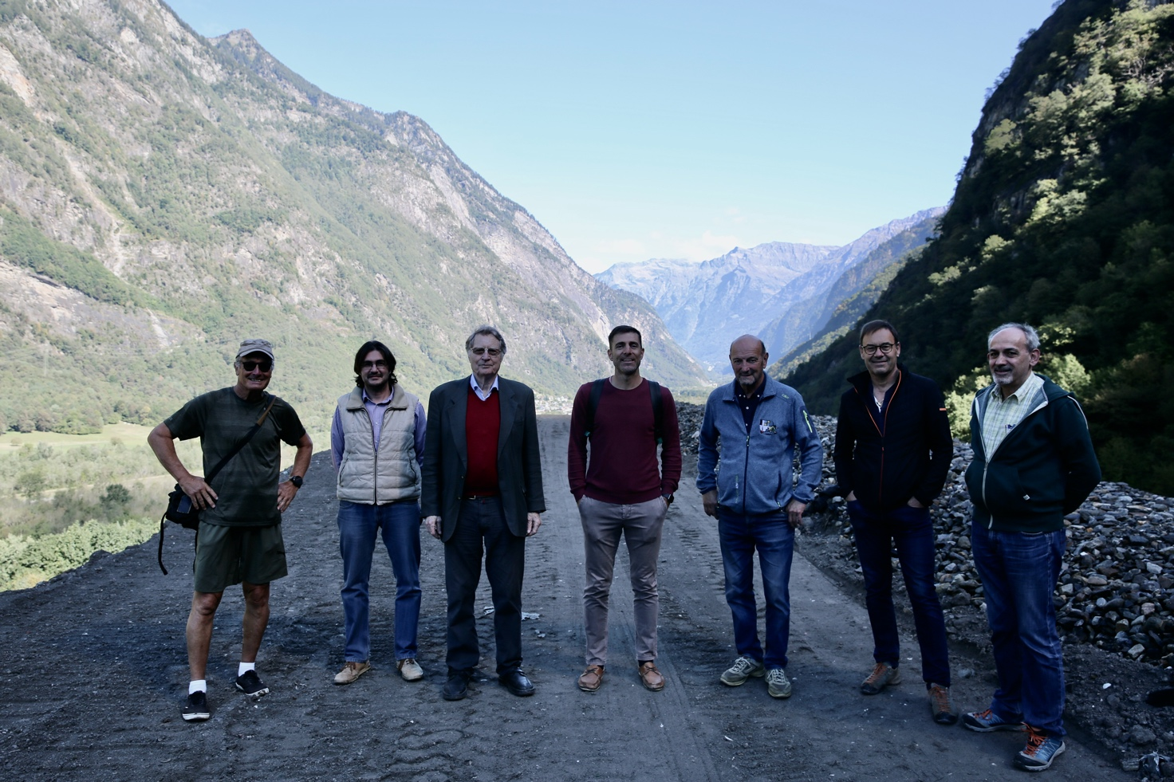17 set. 2021: Soddisfazione per il positivo collaudo della sistemazione finale della prima parte della discarica CRER

